
PRÉNOM NOM
CUISINIER

Cuisinier passionné, j’ai travaillé pour de nombreuses maisons parisiennes afin de perfectionner ma connaissance des produits et des différentes techniques. Je suis désormais armé pour mener à bien toutes mes missions et pour m’intégrer dans une équipe. Motivé, j’aimerais relever de nouveau défis à vos côtés.
COMPÉTENCES
Anglais
Espagnol
Français
La Felicità
Le Baudelaire - Le Burgundy Paris

CUISINIER
Ville, Pays

Ville, Pays

Nov. 20XX – Jul. 20XX
Le Ritz Paris
CUISINIER
Ville, Pays

- Respect des recettes emblématiques de la maison.
- Dressage entre tradition et contemporanéité.
- Connaissance des accords entre mets et vins.
CUISINIER
- Cuisine du monde pour une clientèle variée et nombreuse.
- Travail efficace dans un espace restreint.
Ville, Pays

Ville, Pays

20XX - 20XX
École ou université
BACHELOR RESTAURATION
Lycée
ole, lycée ou collège
20XX - 20XX
BACCALAURÉAT PROFESSIONNEL RESTAURATION
Gestion du stress | Travail en équipe | Créativité | Connaissances culinaires | Techniques de dressage

LANGUES

EXPÉRIENCES PROFESSIONNELLES
Nov. 20XX – Jul. 20XX

Nov. 20XX – Jul. 20XX
- Création de nouveaux plats pour enrichir la carte.
- Travail avec des produits de saison.
- Direction de l’équipe de cuisine, dans le respect du timing et des règles d’hygiène.

FORMATION





555 555 555
prenom.nom@mail.com
Ville, Pays
/tonprofillinkedin


Cher(e) Candidat(e),

Réalisez le CV parfait en moins de 5 minutes grâce à notre créateur de CV online : CVcrea.fr
Modèles de CV originaux, exemples d’accroches, liste de compétences, tout pour faire un bon CV !
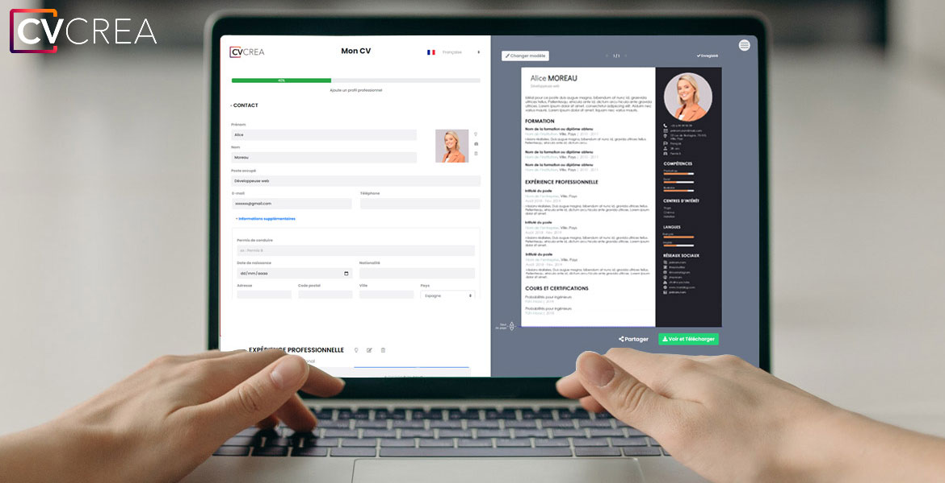
Créez et téléchargez votre CV en ligne sur : cvcrea.fr
Découvrez également tous nos articles qui vous aideront à atteindre vos objectifs :
- Comment faire un CV
- Préparer un Entretien d’Embauche
- + Exemples de Curriculum Vitae Word Gratuit
Vous aurez certainement besoin d’accompagner votre CV d’une Lettre de motivation :
- + Exemples de Lettre de Motivation
- Lettre de Motivation Simple

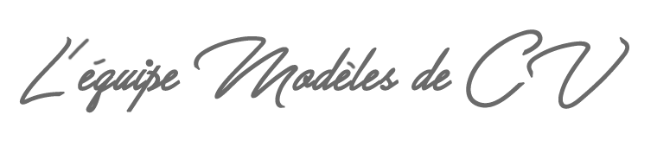
Cordialement,
COPYRIGHT - VEUILLEZ LIRE CE MESSAGE
©Ces modèles de CV et lettres gratuits sont la propriété d'AZURIUS S.L. Vous pouvez les télécharger et les modifier librement pour votre usage personnel et à des fins non commerciales seulement. Ces modèles, exemples et leurs dérivés ne peuvent en aucun cas être revendus. Ces documents, ou toute partie de ceux-ci ne peuvent être copiés, reproduits, distribués, utilisés ou réaffichés dans d'autres sites web sans le consentement préalable et écrit d’AZURIUS S.L.
N'oubliez pas de supprimer cette information copyright avant de modifier et d'imprimer votre CV. Pour toute question, écrivez à contact@modeles-de-cv.com.
Découvrez plus de modèles de CV sur www.modeles-de-cv.com

